PUZZLE MATEMATYCZNE

Przetnij obrazek wzdłuż wyznaczonych linii. Ułóż ciuchcię z powstałych elementów.

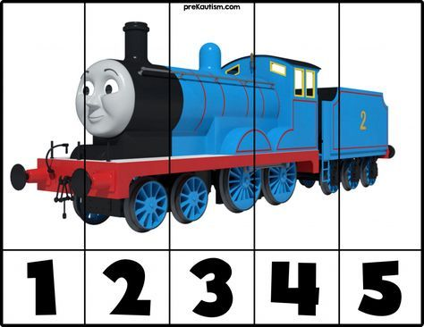

Przetnij obrazek wzdłuż wyznaczonych linii. Postaraj się ułóżyć go z powstałych elementów.

